Filtre de deconvolutie

# Introducere

Imaginile pot fi corupte de multi factori, precum efectul de noise, cel de exposure sau de motion blur. In viata reala, aceasta poate aparea atat in momentul in care imaginea este facuta, cat si in timpul transmiterii acesteia printr-un mediu (spre exemplu scaderea calitatii unei fotografii atunci cand o trimitem prin aplicatia Whatsapp) si duce la pierderea informatiei. De aceea, oamenii au incercat sa gaseasca moduri in care poti reface o imagine dupa ce aceasta a suferit o alterare a calitatii. Luand cazul efectului de blur, acesta pare ireversibil, mai ales daca raza de blur este foarte mare(ceea ce duce la pierderea ireversibila a calitatii imaginii), insa daca stim anumite proprietati ale mediului, o imagine corupta poate fi restaurata.

In acest proiect vom vedea 3 algoritmi de restaurare a imaginilor(Inverse Filter, Wiener Filter si Richardson-Lucy Filter), aplicate pe niste imagini ce au fost corupte cu ajutorul unui filtru de defocus blur si al efectului de AGN (Additive Gaussian Noise)

# Efectul de blur

Convolutia este procesul prin care unei imagini i se aplica o functie de blur. Astfel, daca vom considera f(x, y) imaginea originala, g(x, y) imaginea rezultata, h(x, y) functia de blur si n(x, y) functia de noise, atunci avem relatia:

g(x, y) = f(x, y) * h(x, y) + n(x, y)

In functia de mai sus, operatia ‘*’ reprezinta convolutia dintre imaginea originala si functia de blur. Daca nu este aplicata o functie de noise, putem sa restauram imaginea doar prin inversarea convolutiei, proces ce poarta numele de deconvolutie.

Pentru acest proiect am ales functia Gaussian Blur, ce functioneaza pe baza unui kernel, care este aplicat imaginii initiale.Mai jos se poate vedea un exemplu de kernel generat, de lungime 15 si cu sigma 3:

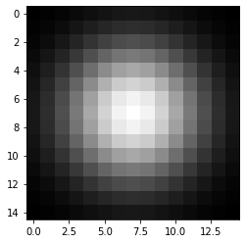

Dupa ce am generat kernel-ul, l-am aplicat pe o imagine curata, pentru a obtine efectul de blur. Astfel, in stanga putem vedea imaginea originala, in timp ce, in partea dreapta, putem observa rezultatul aplicarii efectului de blur.

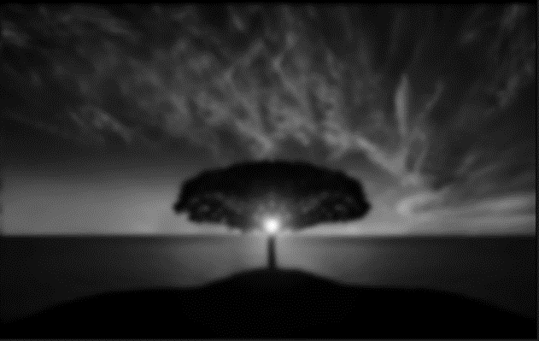

# Efectul de noise

Pot exista varii motive pentru aparitia efectului de noise, precum temperature sau influentele magnetice. Acesta poate fi considerat un process random si modelat cu ajutorul functiei de Gaussian Additive Noise. Mai jos se poate vedea cum arata un efect de noise:

Deoarece este un filtru aditiv, acesta se poate adauga peste filtrul de blur. Astfel, mai jos se pot observa imaginea initiala si cea finala, dupa aplicarea filtrului de noise:

# Filtre de deconvolutie

## Inverse Filter

Luand functia de mai sus:

g(x, y) = f(x, y) * h(x, y) + n(x, y)

la care aplicam transformata Fourier, vom obtine:

G(u, v) = F(u, v) * H(u, v) + N(u, v)

De aici, putem scoate imaginea initiala ca fiind:

F’(u, v) = F(u, v) - N(u, v)/H(u, v)

Rezultatul este obtinut prin aplicarea transformatei Fourier inverse pentru functia F’(u, v).

*Astfel, se poate observa ca aceasta aproximare a imaginii initiale nu va elimina efectul de noise. Mai jos se regasesc imaginile rezultate dupa aplicarea acestui filtru, in stanga pe o imagine doar cu blur, iar in dreapta pe o imagine cu noise si blur:

# Filtrul Wiener

Fata de filtrul de dinainte, filtrul Wiener ia in considerare noise-ul prezent in imaginea pe care doreste sa o restaureze si gaseste imaginea originala astfel incat MSE (mean square error) dintre imaginea originala si cea finala sa fie minim. Formula generala este urmatoarea:

unde k este o constanta de mediu(NSR) ce se poate determina experimental.Aplicand filtrul Wiener, rezultatele sunt urmatoarele(in stanga este rezultatul pentru poza fara noise, iar in dreapta pentru cea cu noise):

# Filtrul Richardson-Lucy

Fata de celelalte doua metode de mai sus, filtrul Richardson-Lucy nu este unul secvential, ci unul iterative, avand urmatoarea relatie de recurenta:

Rezultatele aplicarii acestei metode sunt urmatoarele(la stanga pentru poza fara noise, iar la dreapta pentru cea cu noise):

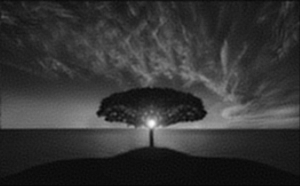

# Metrici de evaluare si grafice

Pentru evaluare am folosit 2 metode: MSE (mean square error) si PSNR (Peak Signal to Noise Ratio).

MSE reprezinta eroarea patratica medie a estimatorului cu care incercam sa restauram imaginea si are ca formula generala:

PSNR reprezinta raportul dintre puterea maximă posibilă a unui semnal și puterea de corupere a zgomotului care afectează fidelitatea reprezentării acestuia si are urmatoare formula:

Astfel, graficele MSE pentru imaginile ce au doar blur sunt urmatoarele:

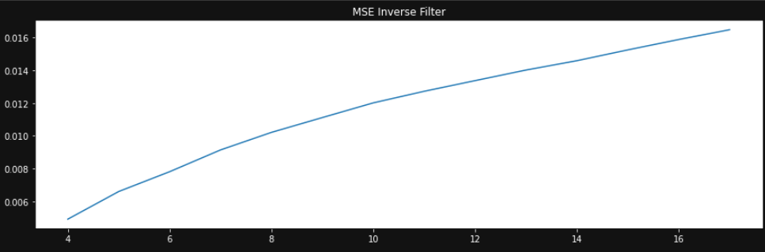

iar cele pentru PSNR sunt:

Daca adaugam doar noise, graficele pentru MSE vor arata asa:

iar cele pentru PSNR:

In final, daca dorim sa combinam cele 2 filtre, vom obtine pentru MSE urmatoarele grafice:

iar cele de PSNR vor arata asa:

# Concluzii:

* Pentru Wiener si Richardson-Lucy, MSE creste continuu atat cand crestem nivelul de blur, cat si cand crestem nivelul de noise, in timp ce PSNR scade invers proportional cu acestea
* In cazul Inverse Filter, daca nu adaugam noise imaginii vom avea aceleasi concluzii ca la primele 2.
* Daca intervine si noise-ul putem observa faptul ca nu exista un pattern nici pentru MSE nici pentru PSNR.